ОКП 421140





Термопреобразователи сопротивления ТРИД

Руководство по эксплуатации

ВПМ 421140.006 РЭ

2018г

Настоящее руководство по эксплуатации содержит сведения об основных параметрах и условиях эксплуатации термопреобразователей сопротивления ТРИД (далее по тексту ТРИД ТС).
Изготовитель: ООО «Вектор-ПМ».
Адрес: 614038, г. Пермь, ул. Академика Веденеева, 80а. Тел./факс: (342) 254-32-76.
Термопреобразователи сопротивления ТРИД сертифицированы Федеральным Агентством по техническому регулированию и метрологии РФ и внесены в Государственный реестр средств измерений за № 80130-20.

НАЗНАЧЕНИЕ ИЗДЕЛИЯ
Термопреобразователи сопротивления ТРИД (далее – ТРИД ТС) предназначены для измерений температуры жидких и газообразных сред, не агрессивных к материалу защитной арматуры или защитного чехла ТС.
ТРИД ТС выпускаются в соответствии с требованиями:
- технических условий ТУ 4211-006-60694339-2018;
- ГОСТ 6651-2009 ГСИ. Термопреобразователи сопротивления из платины, меди и никеля. Общие технические требования и методы испытаний.
- Международный стандарт МЭК 60751:2009 (2008-07) Промышленные чувствительные элементы термометров сопротивления из платины.

ТЕХНИЧЕСКИЕ И МЕТРОЛОГИЧЕСКИЕ ХАРАКТЕРИСТИКИ
ТРИД ТС соответствует характеристикам, указанным в таблице 1 и 2.
Таблица 1 - Технические характеристики
Диаметр погружаемой части, мм (для ТС1, ТС2) | 4, 6, 8, 10, 20
Длина погружаемой части, мм | от 25 до 1000
ТС с L до 200мм измеряют температуру в диапазоне от минус 40 до 200°С. ТС с L более 200мм измеряют температуру во всем диапазоне рабочих температур.
Материал чехла | сталь 12Х18Н10Т
Время термической реакции τ_{0,63} в зависимости от диаметра монтажной части ТС, с, не более:  - в водной среде (1 м/с)  - в воздушной среде (3 м/с) | от 8 до 20  от 20 до 60
Степень защиты по ГОСТ 14254 | IP54
Электрическое сопротивление изоляции ТС между цепью чувствительного элемента и металлической частью защитной арматуры при температуре от +15 до +35 °С и относительной влажности от 30 до 80 %, МОм, не менее | 100
Условное давление, МПа | 6,3
Стандартная длина кабеля ТС1, м | 0,5-1
Масса, кг | от 0,1
Рабочие условия эксплуатации:  - температура окружающей среды, °С  - относительная влажность воздуха, % (при температуре +35 °С) | от -50 до +85  (до +120 - по спецзаказу для моделей ТС1, ТС2)  от 30 до 95
Средняя наработка на отказ (при значении вероятности безотказной работы 0,95), не менее, ч:  - для платиновых ТС, работающих в диапазоне температур от -50 до +250 °С  - для платиновых ТС, работающих в диапазоне температур от -196 до -50 °С и от +250 до +450 °С  - для платиновых ТС, работающих в диапазоне температур от +450 до +660 °С  - для медных ТС, работающих в диапазоне температур от -180 до +200 °С | 40000  15000  8000  15000
Средний срок службы, лет, не менее | 10

Таблица 2 - Метрологические характеристики
Класс допуска | Диапазон измерений  температуры, °С | Допуск по  ГОСТ 6651-2009, °С
Для датчиков с НСХ «Pt100», «Pt1000» (α = 0,00385 ºС⁻¹)
В | от -40 до +500 | ±(0,3+0,005∙|t|)
Для датчиков с НСХ «50M» (α = 0,00428 ºС⁻¹)
B | от -40 до +120 | ±(0,3+0,005∙|t|)
Примечание: |t| – абсолютное значение температуры, °С, без учета знака

Значение средней наработки на отказ при температуре, выше номинальной (но в пределах рабочего температурного диапазона) - 100 часов.
Примечания:
Значение номинальной температуры составляет 75% от верхнего значения рабочего температурного диапазона.
Значение наработки на отказ действительно в случае измерения температуры в химически неагрессивных средах, а также агрессивных, не разрушающих материал защитного чехла. В противном случае, значение наработки на отказ действительно вплоть до нарушения целостности чехла, либо его деформации.

Код заказа
Термопреобразователь сопротивления ТРИД __/__/__/__/__/__/__/__
1 2 3 4 5 6 7 8
1. Тип изделия
ТС | Термопреобразователь сопротивления
2. Модель ТС
1 | ТС с кабельным выводом
2 | ТС с коммутационной головкой
3. Тип конструктивного исполнения (возможные варианты указаны в паспорте на изделие)
01 | без штуцера
02 | со штуцером без шестигранника
03 | со штуцером с шестигранником
04 | со штуцером с шестигранником и стопорным кольцом
05 | со штуцером с шестигранником, со стопорным кольцом и пружиной
09 | Исполнение с байонетным монтажным типом присоединения
11 | провод с силиконовой изоляцией для удлинения присоединительных проводов ЧЭ, без использования корундовых изоляторов
12
13
18 | Исполнение с наконечником игольчатого типа
4. Диаметр погружаемой части в мм
5. Длина погружаемой части в мм
6. Тип штуцера
7. Тип чувствительного элемента
Pt100 | Платиновый ЧЭ со значением номинального сопротивления 100 Ом
Pt1000 | Платиновый ЧЭ со значением номинального сопротивления 1000 Ом
50M | Медный ЧЭ со значением номинального сопротивления 50 Ом
8. Марка материала защитного чехла (корпуса)
А | нержавеющая сталь 12Х18Н10Т

Проверять совместимость параметров по таблицам с конструктивным исполнением

Конструктивное исполнение ТС10х

Тип ЧЭ | Обозначение материала защитного чехла | Марка материала защитного чехла | Диапазон рабочих температур
Pt100  Pt1000 | А | сталь 12Х18Н10Т | от минус 40 до +500˚С
50М | А | сталь 12Х18Н10Т | от минус 40 до +120 ˚С

Выводящий кабель | Диапазон рабочих температур
МГТФЭ-200 3х0,2 мм² экранированный | от минус 40 до +200˚С

ТРИД ТС101-D/L/Тип штуцера-ЧЭ-А
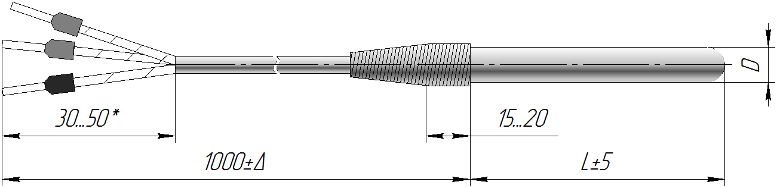 | Диаметр D, мм | Длина L, мм | Тип штуцера
 | 4 | 25-600 | нет
 | 6 | 25-800 | нет
 | 8 | 25-1000 | нет
 | 10 | 25-1000 | нет

Примечание: ТС101 Pt100, Pt1000 с диаметром чехла 4мм, возможно изготовить только с чехлом длиной от 200мм.

ТРИД ТС102-D/L/Тип штуцера-ЧЭ-А
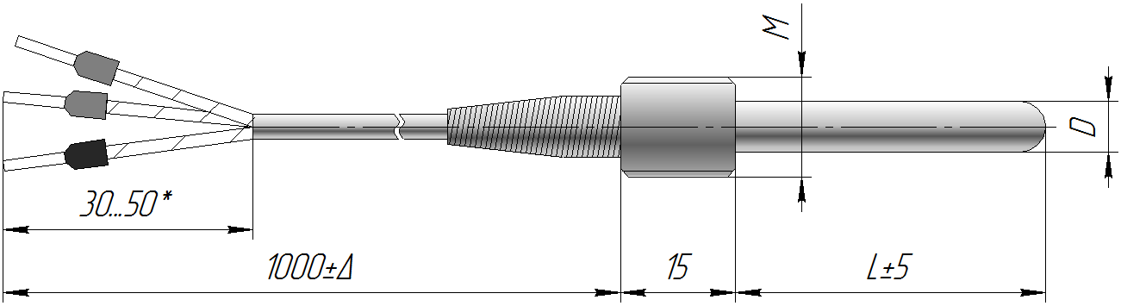 | Диаметр D, мм | Длина L, мм | Тип штуцера
 | 4 | 30-600 | М8х1  М10х1  М12х1,5  G1/2
 | 6 | 30-800 | М10х1  М12х1,5  М16х1,5  G1/2  G1/4  G1/8
 | 8 | 30-1000 | М12х1,5  М16х1,5  G1/2  G1/4
 | 10 | 30-1000 | М27х2  G1/2

Примечание: ТС101 Pt100, Pt1000 с диаметром чехла 4мм, возможно изготовить только с чехлом длиной от 200мм.

ТРИД ТС103-D/L/Тип штуцера-ЧЭ-А
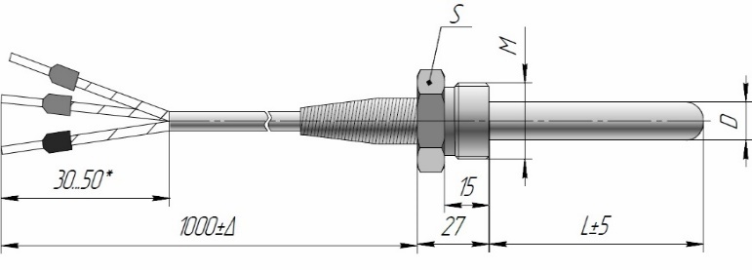 | Диаметр D, мм | Длина L, мм | Тип штуцера
 | 4 | 25-600 | М10х1 S17  М12х1,5 S22
 | 6 | 25-800 | М10х1 S17  М12х1,5 S22  М16х1,5 S22  М18х1,5 S22  G1/2 S27  G1/4 S19  G1/8 S14  ¼ NPT S17
 | 8 | 25-1000 | М16х1,5 S22  М18х1,5 S22  М20х1,5 S22  М20х1,5 S27  G1/2 S27  G1/4 S19
 | 10 | 25-1000 | М18х1,5 S22  М20х1,5 S27  М27х2 S30  М27х2 S32  G1/2 S27

Примечание: ТС101 Pt100, Pt1000 с диаметром чехла 4мм, возможно изготовить только с чехлом длиной от 200мм.

ТРИД ТС104-D/L/Тип штуцера-ЧЭ-А
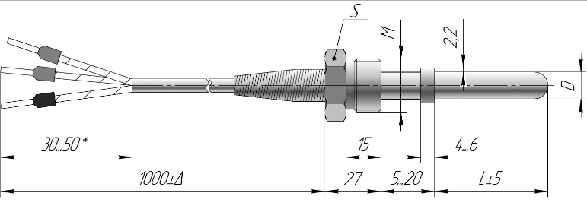 | Диаметр D, мм | Длина L, мм | Тип штуцера
 | 4 | 25-600 | М10х1 S17  М12х1,5 S22
 | 6 | 25-800 | М10х1 S17  М12х1,5 S22  М16х1,5 S22  М18х1,5 S22  G1/2 S27  G1/4 S19  G1/8 S14
 | 8 | 25-1000 | М16х1,5 S22  М18х1,5 S22  М20х1,5 S22  М20х1,5 S27  G1/2 S27  G1/4 S19
 | 10 | 25-1000 | М18х1,5 S22  М20х1,5 S27  М27х2 S30  М27х2 S32  G1/2 S27

Примечание: ТС101 Pt100, Pt1000 с диаметром чехла 4мм, возможно изготовить только с чехлом длиной от 200мм.

ТРИД ТС105-D/L/Тип штуцера-ЧЭ-А
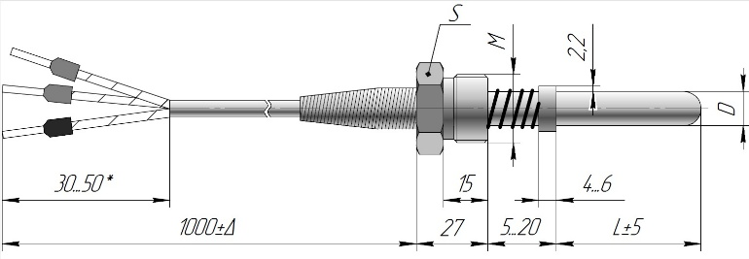 | Диаметр D, мм | Длина L, мм | Тип штуцера
 | 4 | 25-600 | М10х1 S17  М12х1,5 S22
 | 6 | 25-800 | М10х1 S17  М12х1,5 S22  М16х1,5 S22  М18х1,5 S22  G1/2 S27  G1/4 S19  G1/8 S14
 | 8 | 25-1000 | М16х1,5 S22  М18х1,5 S22  М20х1,5 S22  М20х1,5 S27  G1/2 S27  G1/4 S19
 | 10 | 25-1000 | М18х1,5 S22  М20х1,5 S27  М27х2 S30  М27х2 S32  G1/2 S27

Примечание: ТС101 Pt100, Pt1000 с диаметром чехла 4мм, возможно изготовить только с чехлом длиной от 200мм.

Конструктивное исполнение ТС20х

Тип ЧЭ | Обозначение материала защитного чехла | Марка материала защитного чехла | Диапазон рабочих температур
Pt100  Pt1000 | А | сталь 12Х18Н10Т | от минус 40 до +500˚С
50М | А | сталь 12Х18Н10Т | от минус 40 до +120 ˚С

ТРИД ТС201-D/L/Тип штуцера-ЧЭ-А
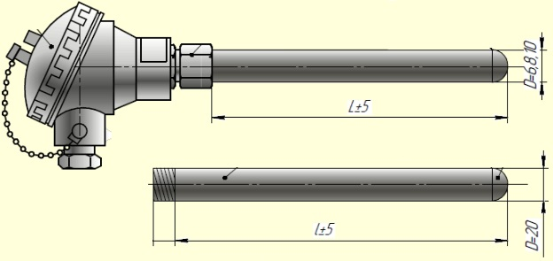 | Диаметр D, мм | Длина L, мм | Тип штуцера
 | 6 | 50-800 | нет
 | 8 | 50-1000 | нет
 | 10 | 50-1000 | нет
 | 20 | 50-1000 | нет

ТРИД ТС203-D/L/Тип штуцера-ЧЭ-А
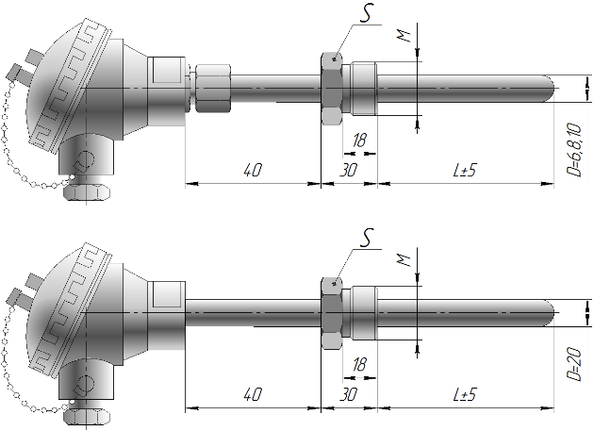 | Диаметр D, мм | Длина L, мм | Тип штуцера
 | 6 | 30-800 | М10х1 S17  М12х1,5 S22  М16х1,5 S22  М18х1,5 S22  G1/2 S27  G1/4 S19  G1/8 S14  ¼ NPT S17
 | 8 | 30-1000 | М16х1,5 S22  М18х1,5 S22  М20х1,5 S22  М20х1,5 S27  G1/2 S27  G1/4 S19
 | 10 | 30-1000 | М18х1,5 S22  М20х1,5 S27  М27х2 S30  М27х2 S32  G1/2 S27
 | 20 | 30-1000 | М27х2 S30  М27х2 S32

ТРИД ТС204-D/L/Тип штуцера-ЧЭ-А
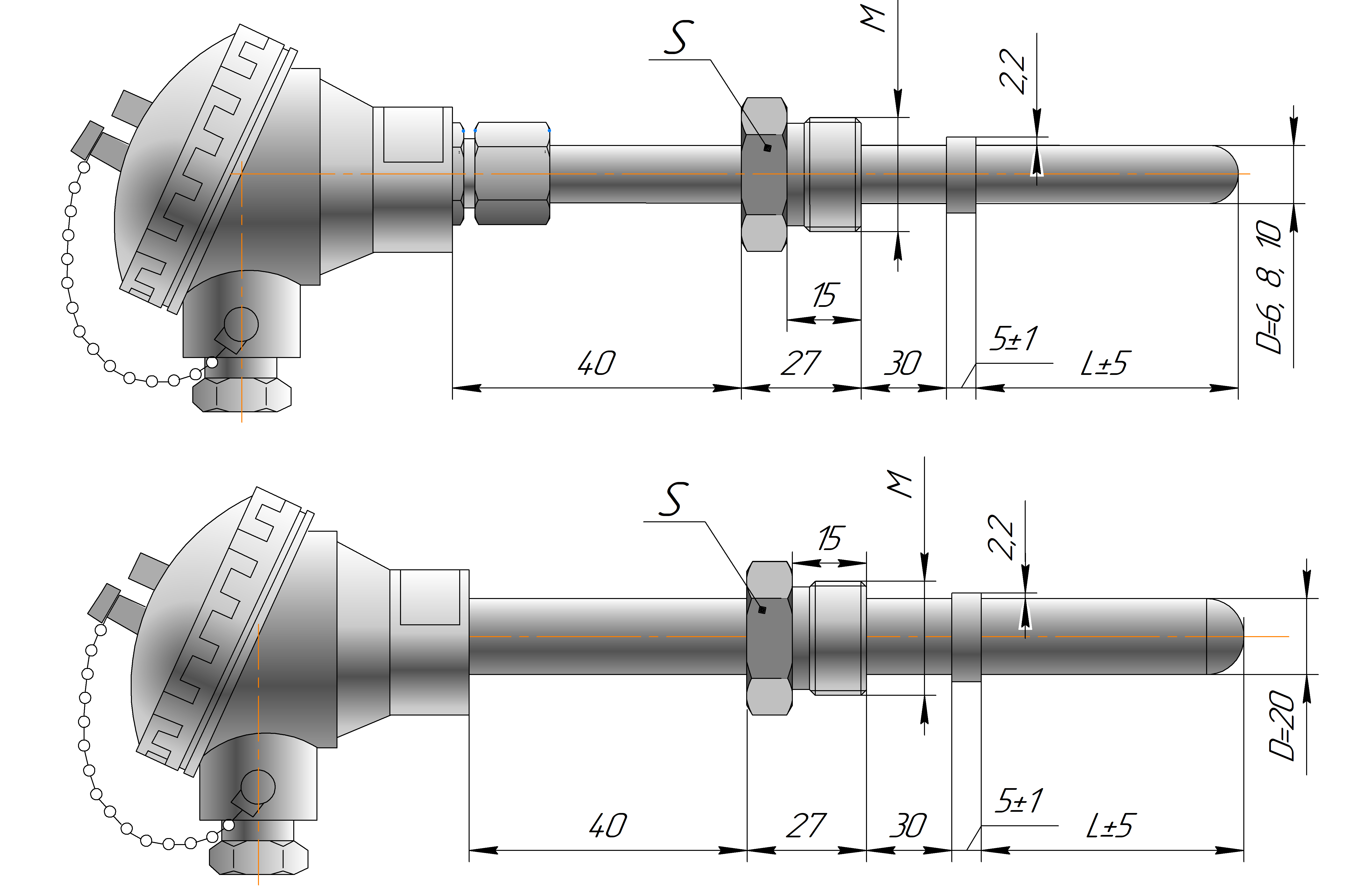 | Диаметр D, мм | Длина L, мм | Тип штуцера
 | 6 | 30-800 | М10х1 S17  М12х1,5 S22  М16х1,5 S22  М18х1,5 S22  G1/2 S27  G1/4 S19  G1/8 S14
 | 8 | 30-1000 | М16х1,5 S22  М18х1,5 S22  М20х1,5 S22  М20х1,5 S27  G1/2 S27  G1/4 S19
 | 10 | 30-1000 | М18х1,5 S22  М20х1,5 S27  М27х2 S30  М27х2 S32  G1/2 S27
 | 20 | 30-1000 | М27х2 S30  М27х2 S32

ТРИД ТС205-D/L/Тип штуцера-ЧЭ-А
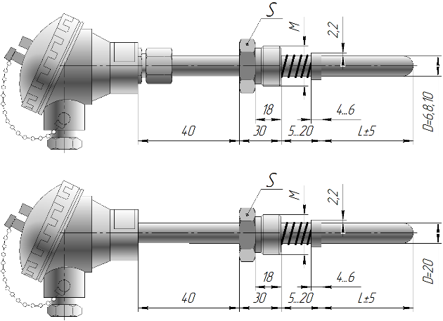 | Диаметр D, мм | Длина L, мм | Тип штуцера
 | 6 | 30-800 | М10х1 S17  М12х1,5 S22  М16х1,5 S22  М18х1,5 S22  G1/2 S27  G1/4 S19  G1/8 S14
 | 8 | 30-1000 | М16х1,5 S22  М18х1,5 S22  М20х1,5 S22  М20х1,5 S27  G1/2 S27  G1/4 S19
 | 10 | 30-1000 | М18х1,5 S22  М20х1,5 S27  М27х2 S30  М27х2 S32  G1/2 S27
 | 20 | 30-1000 | М27х2 S30  М27х2 S32

Конструктивное исполнение ТС11х

Тип ЧЭ | Обозначение материала защитного чехла | Марка материала защитного чехла | Диапазон рабочих температур
Pt100  Pt1000 | А | сталь 12Х18Н10Т | от минус 40 до +200˚С
50М | А | сталь 12Х18Н10Т | от минус 40 до +120 ˚С

Выводящий кабель | Диапазон рабочих температур
МГТФЭС-200 3х0,12 мм² экранированный | от минус 40 до +200˚С

ТРИД ТС111-D/L/Тип штуцера-ЧЭ-А
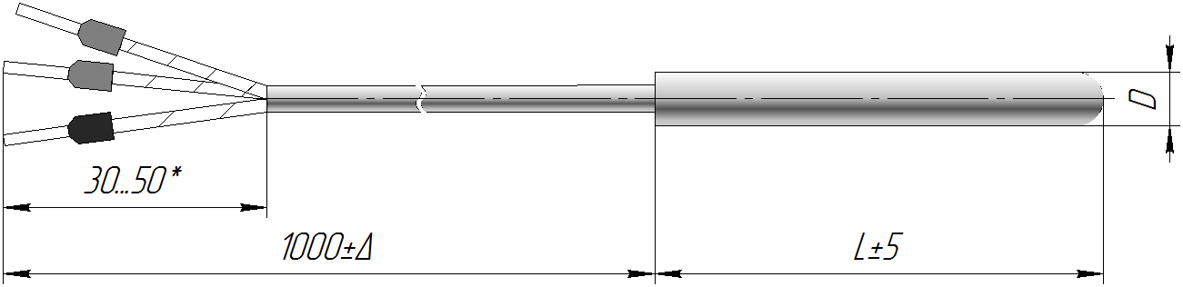 | Диаметр D, мм | Длина L, мм | Тип штуцера
 | 6 | 25-800 | нет
 | 8 | 25-1000 | нет
 | 10 | 25-1000 | нет

ТРИД ТС112-D/L/Тип штуцера-ЧЭ-А
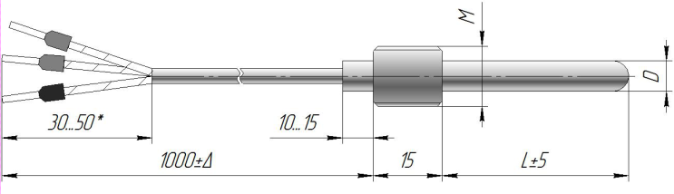 | Диаметр D, мм | Длина L, мм | Тип штуцера
 | 6 | 25-800 | М10х1  М12х1,5  М16х1,5  G1/2  G1/4  G1/8
 | 8 | 25-1000 | М12х1,5  М16х1,5  G1/2  G1/4
 | 10 | 25-1000 | М27х2  G1/2

ТРИД ТС113-D/L/Тип штуцера-ЧЭ-А
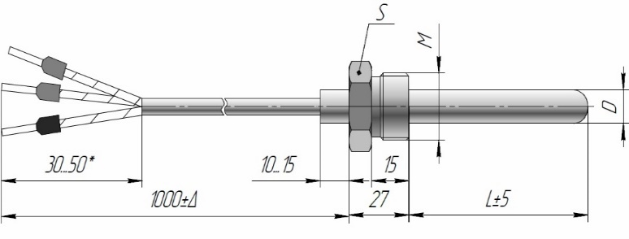 | Диаметр D, мм | Длина L, мм | Тип штуцера
 | 6 | 25-800 | М10х1 S17  М12х1,5 S22  М16х1,5 S22  М18х1,5 S22  G1/2 S27  G1/4 S19  G1/8 S14  ¼ NPT S17
 | 8 | 25-1000 | М16х1,5 S22  М18х1,5 S22  М20х1,5 S22  М20х1,5 S27  G1/2 S27  G1/4 S19
 | 10 | 25-1000 | М18х1,5 S22  М20х1,5 S27  М27х2 S30  М27х2 S32  G1/2 S27

Конструктивное исполнение ТС118
Тип ЧЭ | Обозначение материала защитного чехла | Марка материала защитного чехла | Диапазон рабочих температур
Pt100 | А | сталь 12Х18Н10Т | от минус 40 до +200˚С
50М | А | сталь 12Х18Н10Т | от минус 40 до +120 ˚С

Выводящий кабель | Диапазон рабочих температур
МГТФЭС-200 3х0,12 мм² экранированный | от минус 40 до +200˚С

ТРИД ТС118-D/L/Тип штуцера-ЧЭ-А
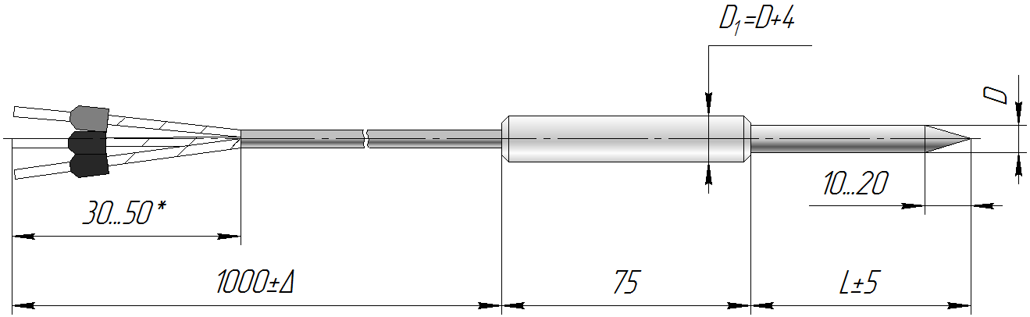 | Диаметр D, мм | Длина L, мм | Тип штуцера
 | 4 | 50-300 | нет
 | 6 | 50-300 | нет

Конструктивное исполнение ТС109 (с байонетом)

Тип ЧЭ | Обозначение материала защитного чехла | Марка материала защитного чехла | Диапазон рабочих температур
Pt100  Pt1000 | А | сталь 12Х18Н10Т | от минус 40 до +500˚С
50М | А | сталь 12Х18Н10Т | от минус 40 до +120 ˚С

Выводящий кабель | Диапазон рабочих температур
МГТФЭ-200 3х0,2 мм² экранированный | от минус 40 до +200˚С

ТРИД ТС109-D/L/Б-ЧЭ-А
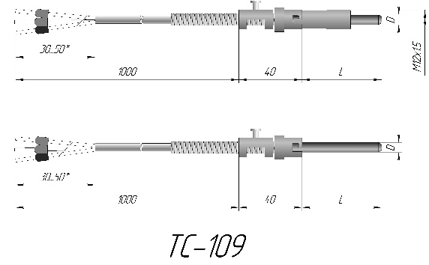 | Диаметр D, мм | Длина L, мм | Бобышка под байонетное присоединение
 | 4 | 25-1000 | М12х1,5
 | 6 | 25-1000 | М12х1,5

ПРОГРАММНОЕ ОБЕСПЕЧЕНИЕ
Отсутствует.
КОМПЛЕКТНОСТЬ
ТРИД ТС поставляется в комплекте, указанном в таблице 3.
Таблица 3
Наименование | Обозначение | Количество
Термопреобразователь сопротивления ТРИД | исполнение в соответствии с заказом | 1 шт.
Паспорт | ВПМ 421140.006 ПС | 1 экз.

МАРКИРОВКА И УПАКОВКА
Маркировочная табличка выполнена на бумажной или пластиковой основе в соответствии с требованиями технических условий.
Маркировка выполнена типографским способом, обеспечивающим ее четкость и сохранность в течение всего срока эксплуатации, транспортирования и хранения.
Маркировочная табличка содержит следующую информацию:
- наименование (обозначение) изделия;
- дату изготовления изделия;
- товарный знак предприятия-изготовителя.
Транспортная маркировка содержит манипуляционные знаки, соответствующие надписям:
«Осторожно, хрупкое!», «Боится сырости», «Верх, не кантовать».
Транспортная маркировка обеспечивает четкость и сохранность маркировки до момента распаковки приборов у потребителя.

ТРИД ТС должны быть упакованы в оригинальную упаковку изготовителя или поставщика.
Документация, входящая в комплект поставки, упаковывается в водонепроницаемый пакет.
Все составные части должны быть закреплены в транспортной таре способом, исключающим их перемещение при транспортировании.

СХЕМА ПОДКЛЮЧЕНИЯ
ТРИД ТС2хх
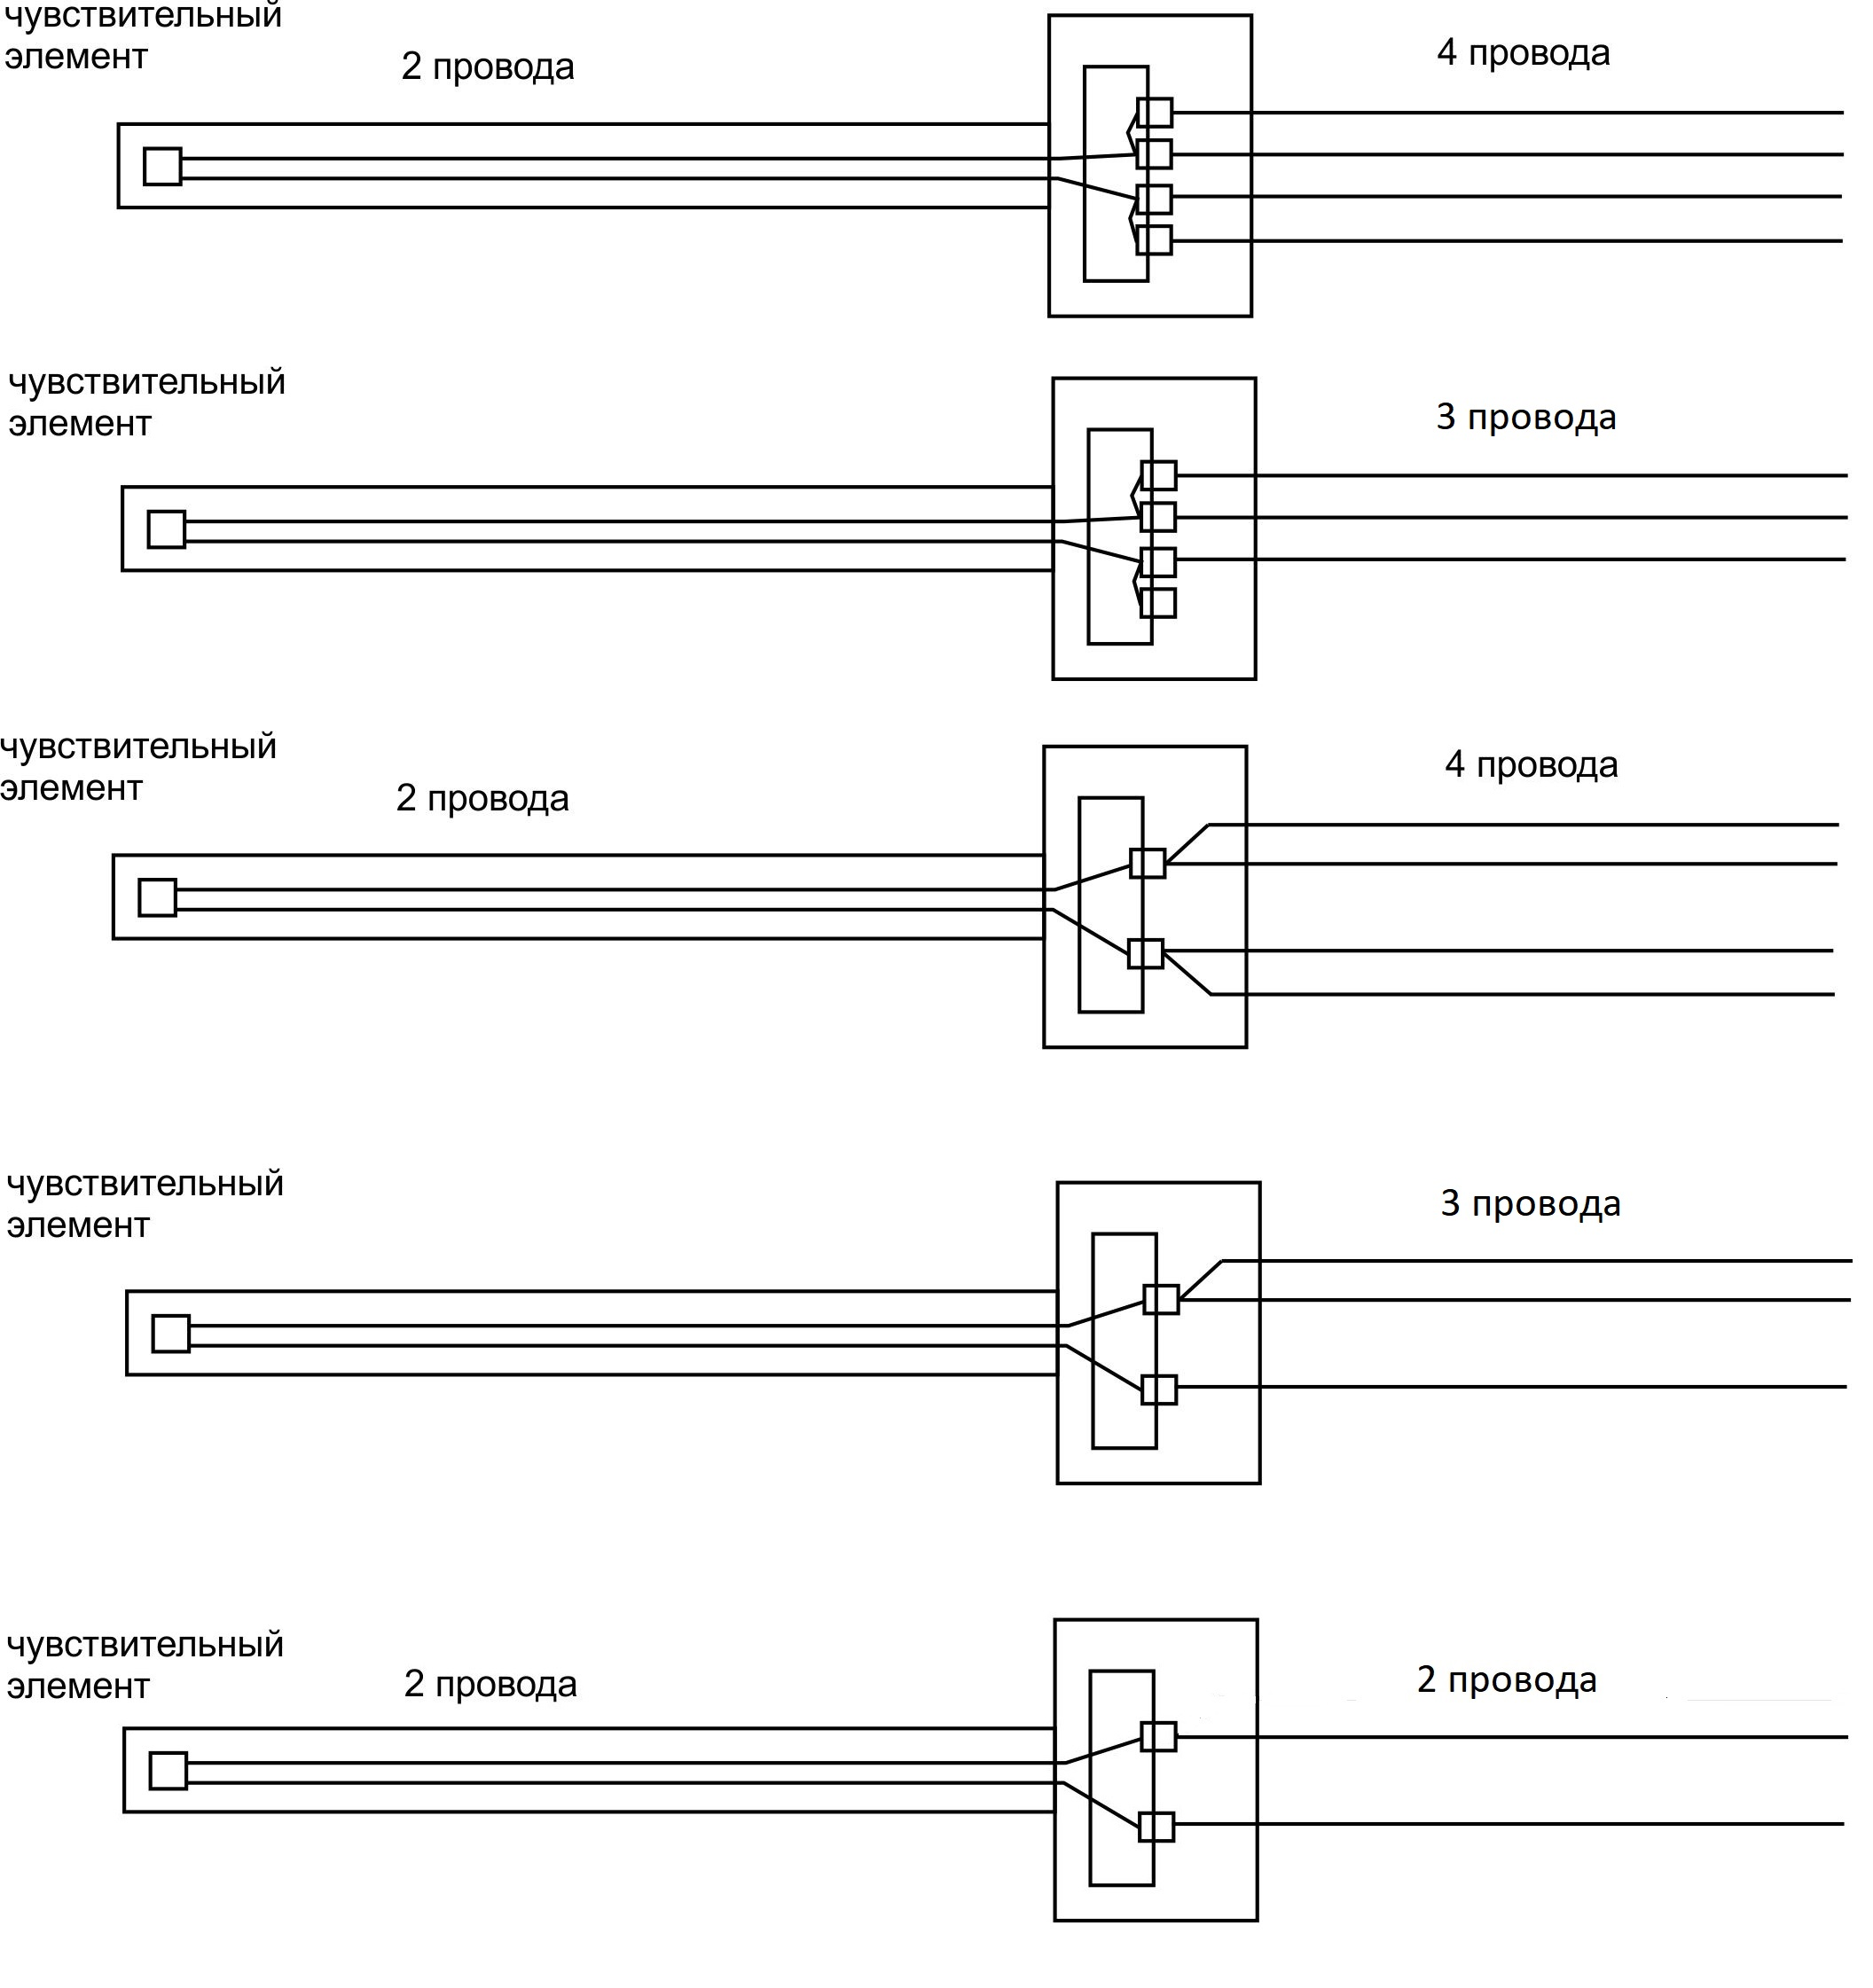

ВОЗМОЖНЫЕ НЕИСПРАВНОСТИ
Неисправность | Возможная причина | Методы устранения
Сопротивление изоляции  менее 100МОм | Попадание влаги | Просушить датчик при температуре 80±10 °C в течение 3-5 часов, повторить проверку.  Если результаты повторной проверки неудовлетворительные, заменить датчик.

Сведения о поверке

Интервал между поверками – 2 года
Поверка осуществляется по документу ГОСТ 8.461-2009 «ГСИ. Термопреобразователи сопротивления из платины, меди и никеля. Методика поверки».
Знак поверки наносится в паспорт и (или) на свидетельство о поверке.

ХРАНЕНИЕ И ТРАНСПОРТИРОВАНИЕ

ТРИД ТС должны храниться в отапливаемых и вентилируемых помещениях. ТС следует хранить в упакованном виде.
Хранение в одном помещении с кислотами, реактивами и другими веществами, которые могут оказать вредное влияние на них, не допускается.
Транспортировка должна осуществляться закрытым транспортом.

СВЕДЕНИЯ ПО УТИЛИЗАЦИИ

По окончании срока службы или вследствие нецелесообразности ремонта ТС подлежат утилизации, которая производится в соответствии со стандартами предприятия, на котором они используются.

ГАРАНТИЙНЫЕ ОБЯЗАТЕЛЬСТВА
Изготовитель гарантирует соответствие оборудования требованиям технических условий и эксплуатационной документации при соблюдении условий эксплуатации, хранения, транспортирования.
Гарантийные обязательства наступают с момента перехода права собственности на оборудование Покупателю и заканчиваются по истечении гарантийного срока, составляющего 1 год, но в пределах значения наработки на отказ.
Оборудование должно быть использовано в соответствии с эксплуатационной документацией, действующими стандартами и требованиями безопасности.
Настоящая гарантия недействительна в случае эксплуатации Покупателем оборудования с выявленными неисправностями или с нарушением требований эксплуатационной документации.
Настоящая гарантия действует в случае, если оборудование будет признано неисправным в связи с отказом комплектующих или в связи с дефектами изготовления.
При обнаружении производственных дефектов в оборудовании при его приемке, а также при монтаже и эксплуатации в период гарантийного срока Покупатель обязан письменно уведомить Поставщика, а Поставщик обязан заменить или отремонтировать его. Гарантийный ремонт производится в гарантийной мастерской Поставщика в г. Пермь.
Срок диагностики, устранения недостатков или замены оборудования устанавливается в размере 30 дней с момента получения Поставщиком неисправного оборудования.
Доставка комплектующих на ремонт осуществляется за счет Покупателя. Обратная отправка после ремонта осуществляется за счет предприятия-изготовителя до ближайшего к Покупателю склада транспортной компании.
Оборудование на ремонт, диагностику, либо замену должно отправляться Поставщику в очищенном от внешних загрязнителей виде. В противном случае, Покупатель обязан компенсировать Поставщику расходы, понесенные в связи с очисткой оборудования.
Настоящая гарантия недействительна в случае, когда обнаружено несоответствие серийного номера оборудования, номеру в представленном паспорте или в случае утери паспорта.
Гарантия не распространяется на оборудование с нарушением пломб (если она предусмотрена исполнением оборудования), а также на оборудование, подвергшееся любым посторонним вмешательствам в конструкцию оборудования или имеющее внешние повреждения.
Настоящая гарантия недействительна в случае, когда повреждение или неисправность были вызваны пожаром, молнией, наводнением или другими природными явлениями, механическим повреждением, неправильным использованием или ремонтом, монтажом, если они производились физическим или юридическим лицом, которое не имеет сертификата предприятия-изготовителя на оказание таких услуг.
Настоящая гарантия недействительна в случае, когда обнаружено попадание внутрь оборудования воды или агрессивных химических веществ.
Действие гарантии не распространяется на тару и упаковку с ограниченным сроком использования.
Настоящая гарантия выдается в дополнение к иным правам потребителей, закрепленным законодательно, и ни в коей мере не ограничивает их. При этом предприятие-изготовитель, ни при каких обстоятельствах не принимает на себя ответственность за косвенный, случайный, умышленный или воспоследовавший ущерб или любую упущенную выгоду, недополученную экономию из-за или в связи с использованием оборудования.
В период гарантийного срока изготовитель производит бесплатный ремонт оборудования. Доставка оборудования на ремонт осуществляется за счет Покупателя. Обратная отправка после ремонта осуществляется за счет предприятия-изготовителя. При наличии дефектов, вызванных небрежным обращением, а также самостоятельным несанкционированным ремонтом, Покупатель лишается права на гарантийный ремонт.
Гарантия не распространяется на термопары, применяемые Покупателем в индукционных печах без соответствующей защиты со стороны Покупателя.

Телефон, факс: (342) 254-32-76
E-mail: mail@vektorpm.ru, http://www.vektorpm.ru

